Η ΕΠΕΤΕΙΟΣ ΤΗΣ ΑΠΟΒΑΣΗΣ ΣΤΗ ΝΟΡΜΑΝΔΙΑ 6-6-1944

Άρθρο του καπετά – Γιώργου Σπηλιώτη

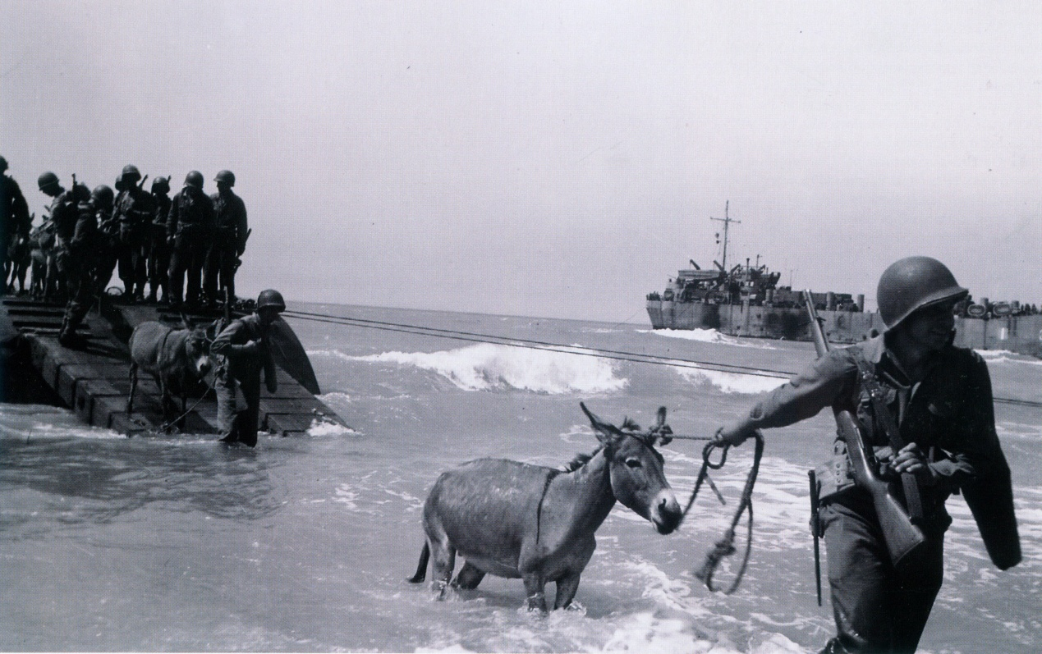

Έχουν περάσει 74 χρόνια από την ημέρα, που σύσσωμος ο τότε ελεύθερος και σκλαβωμένος κόσμος έδωσε ό,τι καλύτερο είχε για την λευτεριά. Αυτή την «Κόρη Ελευθερία», που είναι τόσο ακριβή.

Ο χρόνος έριξε τη σκόνη της λήθης και ο άνθρωπος, αφού απέκτησε την ελευθερία του, την παρέδωσε στη σκλαβιά της ύλης, για να τη χάσει παντελώς.

Ξέχασαν οι δάσκαλοι να τη διδάσκουν στα σχολειά, ξέχασαν οι πολιτικοί τον αγώνα και τη σπουδαιότητα της απόβασης της Νορμανδίας, λες και είναι θέμα αποκλειστικά και μόνο του Γαλλικού λαού να γιορτάζει αυτή την επέτειο.

Να τι έγινε τότε με την απόβαση στη Νορμανδία.

Βρισκόμαστε στον τέταρτο χρόνο της κατοχής του Β΄ παγκοσμίου πολέμου και τα μόνα ελεύθερα κράτη στην Ευρώπη είναι η Αγγλία και η σκληρά δοκιμαζόμενη από τον πόλεμο Ρωσία. Η Ισπανία, Πορτογαλία, Ιρλανδία, Βουλγαρία, Ρουμανία, Τουρκία, Σουηδία και Ελβετία, ενώ «δηλώνουν ουδέτεροι», προμηθεύουν με πρώτες ύλες τη Γερμανία στο όνομα της «καλής σχέσης μεταξύ ουδετέρων κρατών ….» και η Γερμανική πολεμική βιομηχανία παράγει πολεμικό υλικό. Τα Γερμανικά υποβρύχια, πάνω από 1500, οργώνουν τον Ατλαντικό, τον Ινδικό και τη Μεσόγειο βυθίζοντας τα ύποπτα εμπορικά πλοία.

Η μεταφορά πρώτων υλών από την Αμερική γίνεται με τα ένδοξα «Liberty» , που κατασκευάζονται δύο την ημέρα στα ναυπηγεία των ΗΠΑ.

ΦΩΤΟ #1 (Liberty ΕΛΛΑΣ) Με πλοίαρχο τον Γεώργιο Τριλίβα από Ιθάκη.

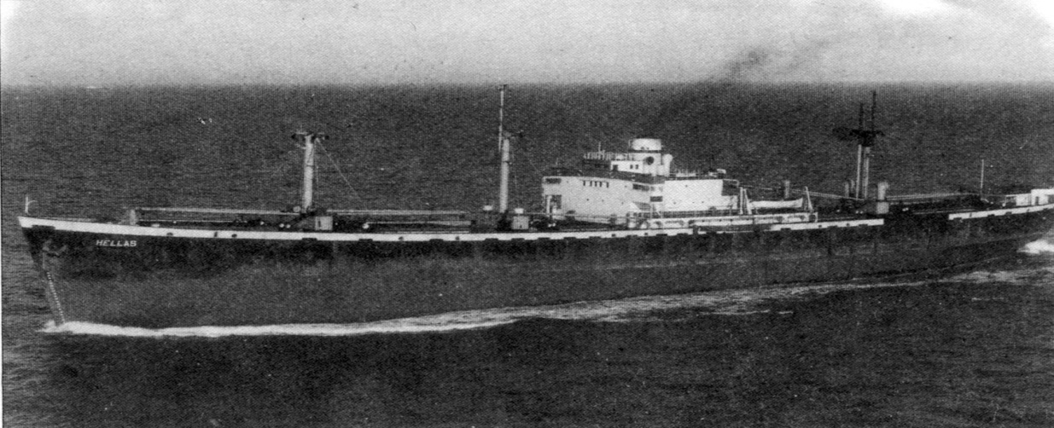

Φεύγουν φορτωμένα από τη Ν., Β. Αμερική για την Αγγλία σε κομβόι των 20 και 30 πλοίων, διασχίζοντας τον βόρειο Ατλαντικό με προορισμό την Αγγλία.

Τα Γερμανικά υποβρύχια αναδύονταν και κτυπούσαν τα απροστάτευτα «Liberty». Όσα από αυτά τα πλοία κατάφεραν να σωθούν μετέφεραν από τη Δύση ό,τι ήταν αναγκαίο για την επιβίωση της σκλαβωμένης Ευρώπης και για την προετοιμασία της μεγάλης απόβασης.

Οι ιστορίες από διασωθέντες ναυαγούς που αναφέρονται στα βιβλία του Νίκου Πηγαδά είναι πέρα για πέρα αυθεντικές και αληθινές καταθέσεις διασωθέντων ναυτικών.

Αυτοί οι εθελοντές ναυτικοί με αυταπάρνηση εκτελούσαν ταξίδια και επικίνδυνες αποστολές, που χωρίς αυτές η έκβαση του πολέμου θα ήταν διαφορετική.

Στο βιβλίο « Εν καιρώ πολέμου» του αείμνηστου Αρχηγού του Λ.Σ. Χρ. Ντούνη καταγράφονται ονόματα πλοίων και ναυτικών από όσα ναυάγια έγιναν είτε εξ αιτίας τορπιλισμών είτε βομβαρδισμών από Γερμανικά υποβρύχια και αεροπλάνα.

Οι ναυαγοί άλλοι ζωντανοί κατασπαράχθηκαν από τα σκυλόψαρα, άλλοι πέθαναν από το ψύχος στα παγωμένα νερά του Ατλαντικού και μερικοί που έφτασαν σε κάποια στεριά διηγήθηκαν τη φρίκη του πολέμου στη θάλασσα. Μερικοί ναυτικοί τορπιλίστηκαν όχι μία αλλά δύο και τρεις φορές, αφού επέστρεφαν στη θάλασσα ξανά.

Αυτή και αν δεν είναι ΑΝΤΙΣΤΑΣΗ κατά του εχθρού, που δυστυχώς δεν αναγνωρίσθηκε ποτέ από καμία Ελληνική κυβέρνηση!

Υπολογίζεται ότι κατά τη διάρκεια του Α΄ και Β΄ παγκοσμίου πολέμου χάθηκαν πάνω από 600 εμπορικά πλοία, θρηνήσαμε πάνω από 3.000 ναυτικούς, άλλους τόσους τραυματίες, άλλοι (άγνωστο πόσοι) μετά τον τορπιλισμό του πλοίου οδηγήθηκαν στα Γερμανικά και Ιαπωνικά στρατόπεδα συγκεντρώσεως, στα εργοστάσια και 180 που τρελάθηκαν.

Πρωτοπόροι στα θύματα είναι Χιώτες, Κεφαλλονίτες και Ανδριώτες ναυτικοί.

Μερικά από τα Κεφαλλονίτικα πλοία που τορπιλίστηκαν:

Το **Καλυψώ Βεργωτής,** με πλοίαρχο το καπετά Σαράντη Καμπίτση και Ανθ/ρχο τον καπετά Σπύρο Βαλλιάνο, Τσιμάρας Βαγγέλης

Το **Ανδρέας Βεργωτής,** με πλοίαρχο τον καπετά Παναγή Λευκόκυλο από τα Κουρκουμελάτα

Το **Ρόκκος Βεργωτής.** με πλοίαρχο τον καπετάν Ανδρέα Μεταξά και Υπ/ρχο τον καπετάν Γεράσιμο Στελλάτο

Επίσης το **«Αμερική»** με πλοίαρχο τον Σπύρο Θεοφιλάτο, το **«Ελλάς»** με πλοίαρχο τον Γεώργιο Τριβίλα και οι δυό από την Ιθάκη.

Το **Ιθάκη,** με Λοστρόμο τον Χριστόφορο Μπενετάτο από τα Φάρσα (πατέρα του καπετάν Άγγελου Μπενετάτου).

Με αρχηγό τον Αμερικανό στρατηγό Αϊζενχάουερ και τον Άγγλο στρατηγό Μοντγκόμερι οι σύμμαχοι συγκέντρωσαν στα λιμάνια της Αγγλίας μία δύναμη που όμοια δεν έχει ξαναγίνει από την εκστρατεία της Τροίας.

Στρατιωτικές πηγές αναφέρουν, ότι κατά το Β΄ Παγκόσμιο Πόλεμο εκτός των άλλων ειδών πρώτης ανάγκης, μεταφέρθηκαν 3 εκατομμύρια στρατιώτες, 20.000 οχήματα, 11.000 αεροπλάνα, 7.000 πλοία και όχι μόνο. Το μεγαλύτερο μέρος της δύναμης αυτής μεταφέρθηκε από την Αμερική με τα «Liberty».

Από τη μεριά των Γερμανών, τα οχυρά που κατασκεύασαν στις ακτές της βορείου Γαλλίας εκτείνονταν για περίπου 70 χιλιόμετρα από το Χερβούργο μέχρι τη Χάβρη.

Ο Χίτλερ ήταν υπερήφανος ότι παρόμοια οχυρά δεν υπήρχαν στον κόσμο και με επικεφαλής τον στρατάρχη Ρόμελ, που είχε νικηθεί στην έρημο της Αφρικής από τον στρατηγό Μοντγκόμερι, περίμεναν την «εισβολή των εχθρών», όπως την αποκαλούσαν.

Υπήρξε συμμετοχή και του Ελληνικού Εμπορικού Ναυτικού **με** **εθελοντές ναυτικούς** στη απόβαση τη Νορμανδίας .

Τα λιμάνια της Αγγλίας ήταν γεμάτα από Έλληνες ναυτικούς, αναμένοντας κάποιο μπάρκο για το εφτάφλουδο ψωμί της επιβίωσης.

Οι ήρωες αυτοί ναυτικοί μπαίνοντας στα πλοία αποχαιρετούσαν τους συμπατριώτες και φίλους με μια αγκαλιά και δυό φιλιά. Με συγκίνηση και ρίγος τους έλεγαν: « Αν δεν γυρίσω και πας ποτέ σου στην πατρίδα, χαιρέτα την για μας» και οι άλλοι απαντούσαν:

« Στο καλό και καλή επάνοδο, παιδιά» ενώ τα μάτια όλων ήταν βουρκωμένα, όχι γιατί θα χανόντουσαν, αλλά από συγκίνηση που έφθασε η ώρα να δώσου, να δώσουν ο,τι μπορούσαν για τη Λευτεριά.

Την νύχτα της 5ης προς την 6η Ιουνίου και, ενώ στη θαλάσσια περιοχή έπνεαν σφοδροί άνεμοι (λέγεται για 8 μποφόρ), τα περήφανα **εμπορικά πλοία με** **εθελοντές ναυτικούς** τραβούσαν την πορεία προς τη δόξα και κατάφεραν να πλησιάσουν την ακτή, να προσαράξουν το ένα πίσω από το άλλο, για να σχηματίσουν έναν απέραντο κυματοθραύστη σε απόσταση βολής από τα οχυρά, ενώ τα Γερμανικά πυροβολεία ξερνούσαν φωτιά και σίδερο….

ΦΩΤΟ #5 ( Κυματοθραύστης)

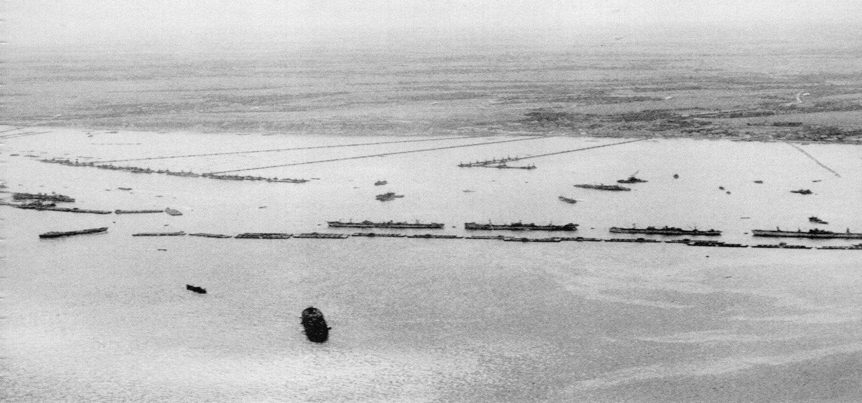

Οι ναυτικοί, αφού προσάραζαν το πλοίο, το ανατίναζαν για να καθίσει στις ξέρες και μετά έπεφταν στη θάλασσα από την άλλη μεριά των οκτώ before, για να περισυλλεγούν από τα συμμαχικά πλοία όσοι κατάφεραν να γλιστρήσουν ανάμεσα στα Γερμανικά πυρά που τους χτυπούσαν. Μπρος γκρεμός και πίσω φωτιά, διάλλεξε το δρόμο σου!

ΦΩΤΟ # 6 (Χάρτης , Το σχέδιο Απόβασης)

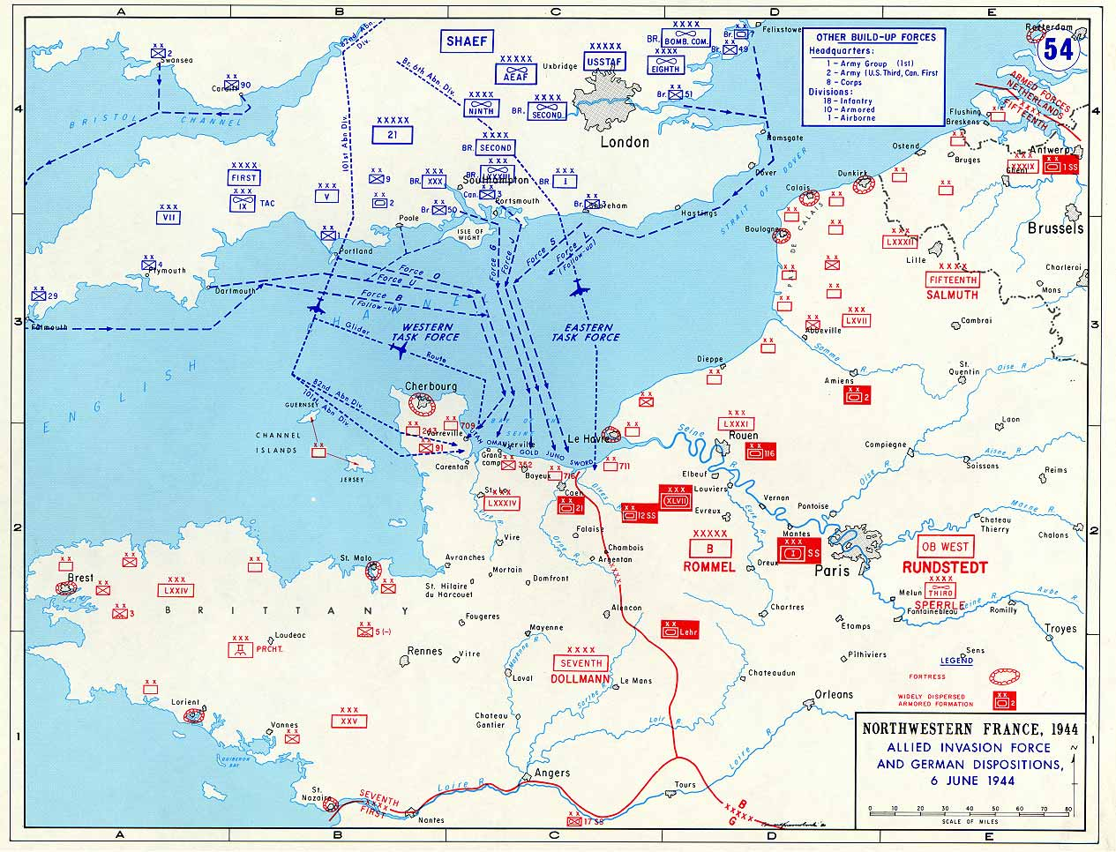

Τα πρώτα πλοία που προσάραξαν για να σχηματίσουν τον κυματοθραύστη ήταν δύο Ελληνικά, το «**Άγιος Σπυρίδων**» και το «**Γεώργιος Π**.», με Θιακούς καπεταναίους και πλήρωμα **Έλληνες εθελοντές ναυτικούς** από τα λιμάνια της Αγγλίας.

Τα Ελληνικά Πολεμικά πλοία **1) Ναυαρίνο 2) Κριεζής 3) Τομπάζης** έλαβαν μέρος στην Απόβαση.

Έτσι τα πολεμικά πλοία των συμμάχων προστατευμένα από αυτόν τον κυματοθραύστη, που εκτεινόταν κατά μήκος των ακτών, μπόρεσαν να κάνουν απόβαση από τα χαράματα της 6ης Ιουνίου και προχωρώντας οι πεζοναύτες σε ορδές ο ένας πίσω από τον άλλον, βρεμένοι μέχρι το κόκκαλο από τη θάλασσα, έφθασαν στην ακτή όσοι επέζησα.

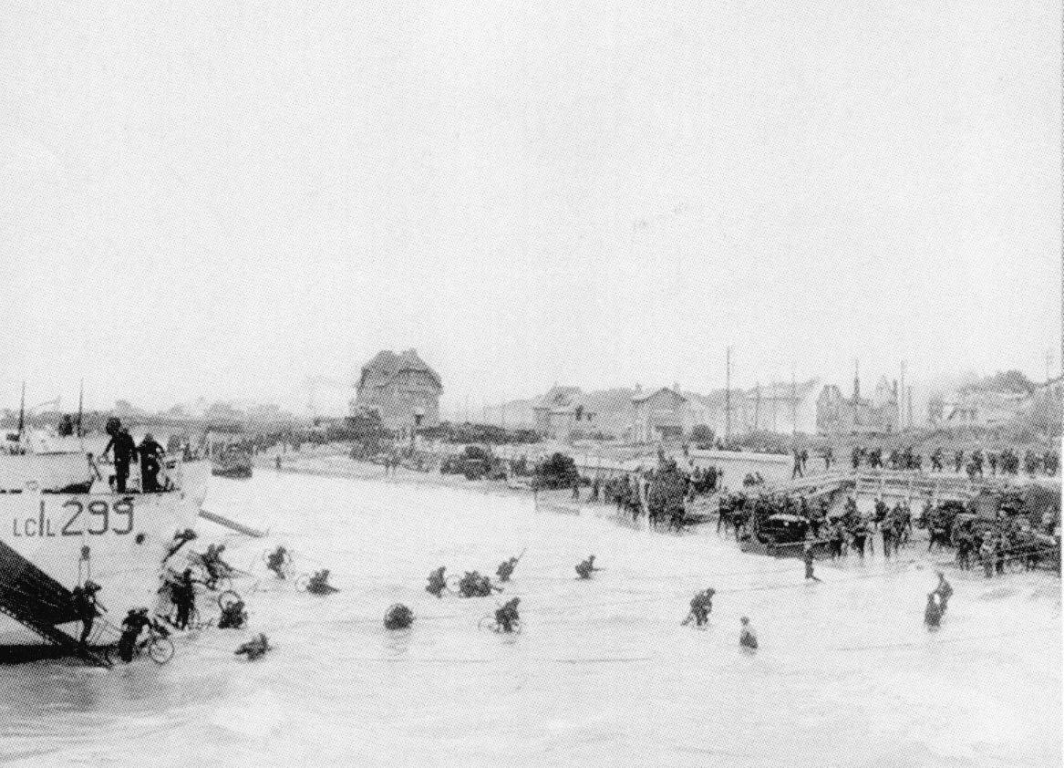

Η ΦΤΕΡΟΤΗ ΝΙΚΗ

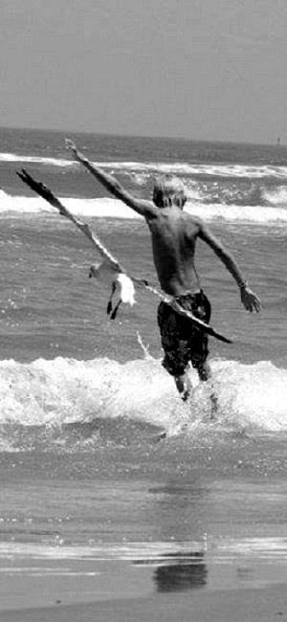

«Η Φτερωτή Νίκη» είναι αφιερωμένο **στον Άγνωστο Ναυτικό** που κοιμάται στην αγκαλιά της θάλασσας…

Πανέμορφη Κόρη, τα φτερά σου σαΐτες

χτυπούν τους αιθέρες φτερουγίζεις ’παν στα πελάγη.

Τα μαλλιά σου βρεγμένα, στολισμένα

με φύκια, κοχύλια και άνθη.

Αστραπή η ματιά σου,

πάνω σε όλα τα μήκη και πλάτη

τ’ αφρισμένο σχίζει του βορρά

και του νότου της θαλάσσης το κύμα.

Ψάχνει, ψάχνει στο διάφανο φως

του βυθού της θαλάσσης,

για να βρει τα συντρίμμια

όπου άφησε πίσω η οργή του πολέμου.

Πανέμορφη Κόρη,

η αγκαλιά σου γεμάτη λουλούδια

και δάφνης στεφάνια, να στολίσεις εκείνους

όπου ’δώσαν τη ζωή τους

για την άλλη την Κόρη,

να χαιρόμαστε ’μείς Λευτεριά.

Αστραπή η ματιά σου,

πάνω σε όλα τα μήκη και πλάτη

τα ’φρισμένο σχίζει του βορρά

και του νότου της θαλάσσης το κύμα.

Να τα! Να τα! Σ’ όλα τα πλάτη

και σε βάθος χιλιάδων λευγών

μύρια με σημαίες καράβια

στολίζουν το βυθό της θαλάσσης,

χτυπούν οι πλωριές οι καμπάνες,

όλα σφυρίζουν, λες και είναι γιορτή!

Σκουριασμένο τ’ όνομά τους,

κάπου διαβάζεις

Αιγεύς, Αικατερίνη, Αλιάκμων,

Άνδρος, Γεράσιμος, Αττική.

Και πιο πέρα το Ιθάκη, το Νεμέα,

το Καλυψώ και Ανδρέας Βεργωτής,

Να το Στράτης, το Μυκάλη,

το Φλώρα, το Άρης, το Πολέμης,

να το Πηλεύς.

Και πιο βόρεια ακόμη να το Ελένη,

το Ιωάννης, το Κύμα, Διαμαντής…

Ωχ, Θεέ μου! Τόσα συντρίμμια

άφησε πίσω η οργή του πολέμου

και χιλιάδες ακόμη με ξένη σημαία.

Μα τι βλέπω! Τι θαύμα!

Οι ναύτες όλοι παρόντες στα πόστα

τραγουδάνε, παραμένουν φρουροί,

«Ωκεανίδες Θερμοπύλες» φυλάνε.

Νάτος, ο καπετά Παναγής *

στου «Ανδρέας» την πλώρη.

Νάτος, ο Αργύρης* σηκώνει γαλάζια σημαία

στου «Νεμέα» την πρύμη.

Τιμονιέρης ο Γιάννης στο «Κύμα»,

ο Νικολής*, ο Χριστόφορος* στο «Ιθάκη».

Νάτοι, κάποιοι άλλοι στου «Πηλέα»

τα ξάρτια αγναντεύουν μακρυά…μακρυά…

Αγναντεύουν και προσμένουν εσένα

πότε θα ’ρθεις, πανέμορφη Κόρη,

για να στήσουν χορό.

Όλοι παρόντες οι ναύτες στα πόστα

με σφρίγος και νέοι,

όπως ήτανε τότε, στην οργή του πολέμου,

όπου ’δώσαν ό,τι πολύτιμο είχαν σε ’μας.

Τρέξε, τρέξε Κόρη Λευκάτη,

τρέξε στην Κίμωλο, στη Χιό,

στον Αίνο, στην Ύδρα, στην Κρήτη,

τρέξε στην Ελλάδα παντού.

Τρέξε και πές το μαντάτο στη μάνα.

Τρέξε, τρέξε και πες το στη χήρα,

στο παιδί και στην κόρη,

ότι ΖΕΙ ο πατέρας, ότι ΖΕΙ το παιδί!

Όλοι παρόντες οι ναύτες

στα πόστα, με σφρίγος και νέοι,

όπως ήτανε τότε στην οργή του πολέμου,

όπως ήτανε τότε την ημέρα που γίνανε φως.

Τρέξε, Κόρη, πες το στη Δόξα

ότι είναι παρόντες οι ναύτες στο πόστο.

Ήλθε η ώρα να στολίσεις το πέτο με δάφνη,

με μυρτιά και λουλούδια,

έτσι που να μένουν στολισμένοι,

νέοι για πάντα, με μάτια που λάμπουν,

αέρινες μορφές, με χείλη που ψάλλουν

οι φρουροί του βυθού της θαλάσσης.

Έτσι που να μένουν στολισμένοι

στην ψυχή, στην καρδιά

και στη σκέψη μας πάντα,

γιατί ζούμε με την Κόρη την άλλη,

που χαρίσαν δώρο σε μας

του βυθού της θαλάσσης οι Ναύτες.

Καπετά Γιώργος Σπηλιώτης 6, Ιουνίου 2009

[www.yorgos-spiliotis.com](http://www.yorgos-spiliotis.com)

yorgosspil@gmail.com